- 估价项目名称：
山东省滨州市博兴县博城六路5号等9幢商业用房房地产抵押价值预评估

- 估价委托人：
国民信托有限公司

- 房地产估价机构：
北京康正宏基房地产评估有限公司

- 注册房地产估价师：
王鹏（注册号：1120050019)、郑燚（注册号：1120070131)

- 估价报告编号：
康正预评字2020-1-0533-P01DYGJ1号

评估意见函
国民信托有限公司：
受贵公司委托，我公司对山东省滨州市博兴县博城六路5号等9幢商业用房房地产抵押价值进行了预评估。
估价对象：估价对象为山东省滨州市博兴县博城六路5号等9幢商业用房房地产，为山东省博兴县鑫达建设投资开发有限公司所有。根据不动产权利人提供的《不动产权证书》[鲁（2020）博兴县不动产权第0002534、0002535、0002543、0002635、0002641号]，本次估价对象分摊出让国有建设用地使用权面积（以下简称‘分摊土地面积’）合计为47968平方米，建筑面积合计为13790.74平方米，全部为经营性用房，用途为商业。具体面积指标详见下表：
序号 | 不动产权证书证号 | 坐落 | 用途 | 土地面积（㎡） |  | 楼号 |  | 建筑面积（㎡）
估价对象1 | 鲁（2020）博兴县不动产权第0002635号 | 博兴县博城六路5号等2户 | 商业服务 | 3149 |  | 1 |  | 681.91
 |  |  |  |  |  | 2 |  | 1251.36
估价对象2 | 鲁（2020）博兴县不动产权第0002535号 | 胜利三路237号锅炉房等4户 | 商业服务 | 2556 |  | 1 |  | 24.55
 |  |  |  |  |  | 2 |  | 39.06
 |  |  |  |  |  | 3 |  | 35.93
 |  |  |  |  |  | 4 |  | 1529.71
估价对象3 | 鲁（2020）博兴县不动产权第0002534号 | 博兴县博城五路466号 | 商业服务 | 923 |  | 1 |  | 1856
估价对象4 | 鲁（2020）博兴县不动产权第0002641号 | 博兴县博城五路 | 商业服务 | 1151 |  | 1 |  | 2411.45
估价对象5 | 鲁（2020）博兴县不动产权第0002543号 | 博兴县乐安大街481号 | 商业服务 | 40189 |  | 1 |  | 5960.77
合计 |  |  |  |  | 47968 |  | - |  | 13790.74
估价目的：山东省博兴县鑫达建设投资开发有限公司拟使用山东省滨州市博兴县博城六路5号等9幢商业用房房地产作为抵押担保物，向国民信托有限公司办理贷款手续。国民信托有限公司特委托北京康正宏基房地产评估有限公司对上述抵押物进行评估。本次评估为确定标的物之抵押贷款额度提供参考依据而评估出让国有建设用地使用权抵押价格。
价值时点：2020年10月22日
价值类型：根据房地产估价规范、国家现行有关标准规定和项目的具体要求，本次评估采用的是市场价值标准。根据《房地产估价基本术语标准》，市场价值是经适当营销后，由熟悉情况、谨慎行事且不受强迫的交易双方，以公平交易方式在价值时点自愿进行交易的金额。
本次估价的“房地产价值”是指在正常市场情况下，在价值时点2020年10月22日，估价对象规划用途为商业，土地取得方式为出让，出让国有建设用地使用权剩余土地使用年限为39.67年，假定未设立法定优先受偿款下的房地产抵押价值。其中，“出让国有建设用地使用权价值”是指估价对象用途为商业，实际开发程度为宗地红线外“五通”（即通路、通电、通讯、通上水、通下水）、红线内场地平整条件下，剩余土地使用年限为39.67年的出让国有建设用地使用权价值；“建筑物价值”是指在综合考虑估价对象特定用途、建设材料、建设技术、建设成本及建筑物建设期间产生的利润的基础上，确定的与估价对象具有同等功能效用并在相同成新度下的建筑物的正常价值。
本次估价的“房地产抵押价值”是指估价对象在价值时点的“房地产价值”扣减估价师于价值时点所知悉的法定优先受偿款后的余额。
法定优先受偿款是指假定在价值时点实现抵押权时，法律规定优先于本次抵押贷款受偿的款额，包括发包人拖欠承包人的建筑工程款，已抵押担保的债权数额以及其他法定优先受偿款。
估价方法：本次评估采用的估价方法为成本法和收益法。
估价结果：评估专业人员根据估价的目的，按照估价的程序，采用科学的估价方法，在认真分析现有资料的基础上，结合抵押贷款的特殊要求，通过仔细测算和认真分析各种影响房地产价格的因素，确定估价对象在价值时点的房地产预评估价值，详见估价结果一览表。

（转下页）

估价结果一览表
结果表-1
估价对象  项目及结果 |  | 山东省滨州市博兴县博城六路5号等2户商业用房房地产 | 山东省滨州市胜利三路237号锅炉房等4户商业用房房地产 | 山东省滨州市博兴县博城五路466号商业用房房地产 | 山东省滨州市博兴县博城五路商业用房房地产 | 山东省滨州市博兴县乐安大街481号商业用房房地产 | 合计
1.房地产价值 | 总价 | 1038 | 870 | 900 | 1152 | 8545 | 12505
1.房地产价值 | 单价 | 5369 | 5340 | 4849 | 4777 | 14335 | ——
2.估价师知悉的法定优先受偿款 | 总额 | 0 | 0 | 0 | 0 | 0 | 0
（1）已抵押担保的债权数额 | 总额 | 0 | 0 | 0 | 0 | 0 | 0
（2）拖欠的建设工程价款 | 总额 | 0 | 0 | 0 | 0 | 0 | 0
（3）其他法定优先受偿款 | 总额 | 0 | 0 | 0 | 0 | 0 | 0
3.房地产抵押价值 | 总价 | 1038 | 870 | 900 | 1152 | 8545 | 12505
3.房地产抵押价值 | 单价 | 5369 | 5340 | 4849 | 4777 | 14335 | ——
单位：万元、元/平方米（币种：人民币）

（转下页）
结果表-2
项目名称 | 建筑面积 | 分摊土地面积 | 出让国有建设用地使用权价值 |  | 建筑物价值 |  | 房地产价值
项目名称 | 建筑面积 | 分摊土地面积 | 总价 | 楼面单价 | 总 价 | 楼面单价 | 总 价 | 楼面单价
山东省滨州市博兴县博城六路5号等2户商业用房房地产 | 1933.27 | 3149 | 584 | 3021 | 454 | 2348 | 1038 | 5369
山东省滨州市胜利三路237号锅炉房等4户商业用房房地产 | 1629.25 | 2556 | 482 | 2959 | 388 | 2381 | 870 | 5340
山东省滨州市博兴县博城五路466号商业用房房地产 | 1856 | 923 | 315 | 1697 | 585 | 3152 | 900 | 4849
山东省滨州市博兴县博城五路商业用房房地产 | 2411.45 | 1151 | 395 | 1638 | 757 | 3139 | 1152 | 4777
山东省滨州市博兴县乐安大街481号商业用房房地产 | 5960.77 | 40189 | 5956 | 9992 | 2589 | 4343 | 8545 | 14335
合计 | 13790.74 | 47968 | 7732 |  | 4773 |  | 12505
大写金额 |  |  | 柒仟柒佰叁拾贰万元整 |  | 肆仟柒佰柒拾叁万元整 |  | 壹亿贰仟伍佰零伍万元整
估价师知悉的法定优先受偿款 |  |  | 0
大写金额 |  |  | 零元整
房地产抵押价值 |  |  | 12505
大写金额 |  |  | 壹亿贰仟伍佰零伍万元整
单位：万元、元/平方米，币种：人民币

特别提示：
1.本《评估意见函》中所列估价结果为初评结果，准确金额以本公司出具的正式《房地产抵押估价报告》为准。
2.本《评估意见函》仅供金融机构进行内部审核使用，不做其他目的之用。
3.抵押双方在办理抵押登记手续时，应使用本公司出具的正式《房地产抵押估价报告》，特提醒报告使用者注意。
4.本次评估估价师所知悉的法定优先受偿款情况说明如下：
根据估价对象《不动产权证书》[鲁（2020）博兴县不动产权第0002534、0002535、0002543、0002635、0002641号]复印件及不动产权利人介绍，截至价值时点，估价对象抵押权未见登记。本次评估设定估价对象不存在估价师知悉的法定优先受偿款。
5.本《评估意见函》所依据的权属及其它证明材料，由不动产权利人提供并对其真实性、合法性、有效性负责。如因资料失实或估价委托人有所隐匿而导致估价结果失真，估价机构不承担相应的责任。提请金融机构注意，发放贷款前，抵押物需按照规定进行抵押登记。并确定实际抵押物与本报告估价对象是否一致，如有改变，需进行重新评估。
6.本《评估意见函》中数据全部采用电算化连续计算得出，由于在报告中计算的数据均按四舍五入保留两位小数或取整，故可能出现个别等式左右不完全相等的情况，但不影响计算结果及最终评估结论的准确性。
顺致
商祺
北京康正宏基房地产评估有限公司
二○二○年十月二十九日
附件：

一、测算过程
估价对象1山东省滨州市博兴县博城六路5号等2户商业用房房地产
1.经济技术指标
（1）建筑面积
根据《不动产权证书》[鲁（2020）博兴县不动产权第0002635号]，估价对象1分摊土地面积3149平方米，建筑面积为1933.27平方米，全部为经营性用途用房，用途为商业，估价对象1面积指标详见附表。
（2）利润率
本次利润率的记取中，商业用房取10%。
2.工期情况说明：
土地开发期： 0年
建筑物建设期：1.5年
以上述条件为基础计算估价对象的房地产价值。
- 成本法
1.市场比较法求取土地购买价格
根据替代原则，通过对博兴县类似用地招拍挂市场的调查选取得案例并进行修正：
表1：比较因素条件说明及指数表
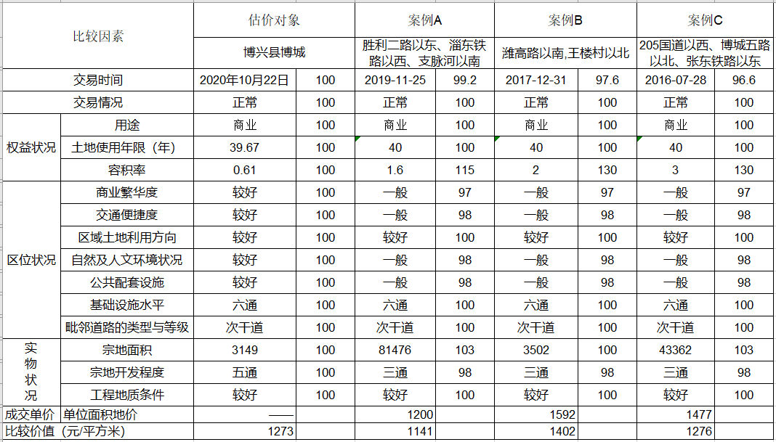
土地购买价格=楼面单价×规划建筑面积=1273×3149÷10000=401（万元）
2.成本法求取成本价值
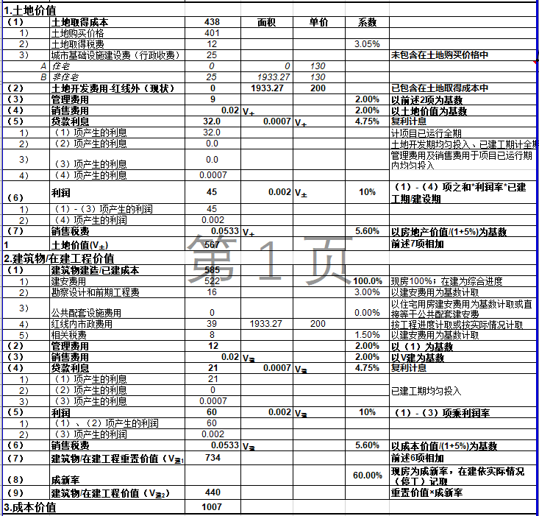
- 收益法
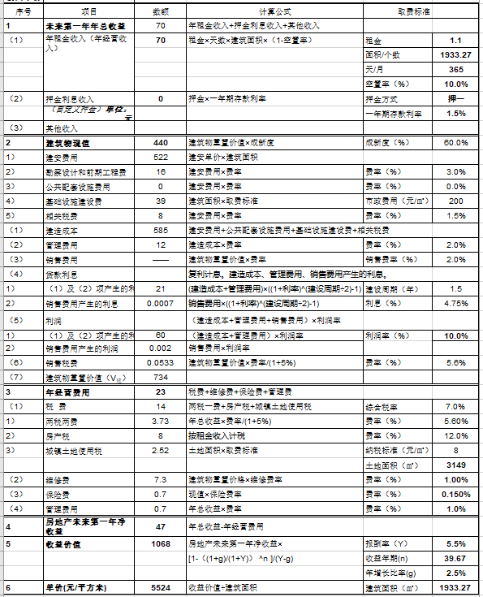
（三）房地产价值（山东省滨州市博兴县博城六路5号等2户商业用房房地产）
估价对象1 | 估价方法 | 方法结果（元/平方米） | 权重 | 总价（万元）
山东省滨州市博兴县博城六路5号等2户商业用房房地产 | 成本法 | 1007 | 50% | 1038
山东省滨州市博兴县博城六路5号等2户商业用房房地产 | 收益法 | 1068 | 50% | 1038

估价对象2山东省滨州市胜利三路237号锅炉房等4户商业用房房地产
1.经济技术指标
（1）建筑面积
根据《不动产权证书》[鲁（2020）博兴县不动产权第0002535号]，估价对象2分摊土地面积2556平方米，建筑面积为1629.25平方米，全部为经营性用途用房，用途为商业，估价对象2面积指标详见附表。
（2）利润率
本次利润率的记取中，商业用房取10%。
2.工期情况说明：
土地开发期： 0年
建筑物建设期：1.5年
以上述条件为基础计算估价对象的房地产价值。

（一）成本法
1.市场比较法求取土地购买价格
根据替代原则，通过对博兴县类似用地招拍挂市场的调查选取得案例并进行修正：
依前述，估价对象2单位面积地价求取过程同估价对象1，为1273元/平方米
土地购买价格=楼面单价×规划建筑面积=1273×2556÷10000=325（万元）
2.成本法求取成本价值
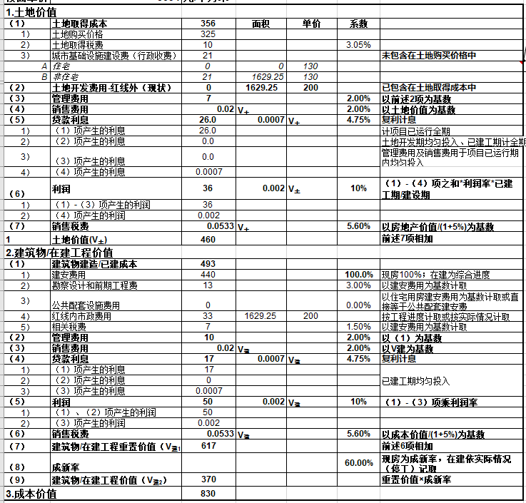
（二）收益法
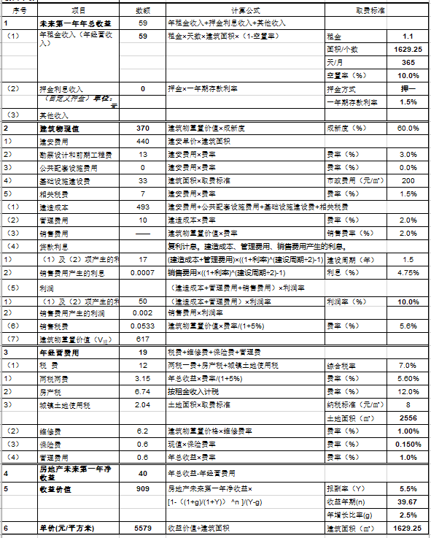
（三）房地产价值（山东省滨州市胜利三路237号锅炉房等4户商业用房房地产）
估价对象2 | 估价方法 | 方法结果（元/平方米） | 权重 | 总价（万元）
山东省滨州市胜利三路237号锅炉房等4户商业用房房地产 | 成本法 | 830 | 50% | 870
山东省滨州市胜利三路237号锅炉房等4户商业用房房地产 | 收益法 | 909 | 50% | 870
估价对象3山东省滨州市博兴县博城五路466号商业用房房地产
1.经济技术指标
（1）建筑面积
根据《不动产权证书》[鲁（2020）博兴县不动产权第0002534号]，估价对象3分摊土地面积923平方米，建筑面积为1856平方米，全部为经营性用途用房，用途为商业，估价对象3面积指标详见附表。
（2）利润率
本次利润率的记取中，商业用房取10%。
2.工期情况说明：
土地开发期： 0年
建筑物建设期：1.5年
以上述条件为基础计算估价对象的房地产价值。
（一）成本法
1.市场比较法求取土地购买价格
根据替代原则，通过对博兴县类似用地招拍挂市场的调查选取得案例并进行修正：
表1：比较因素条件说明及指数表
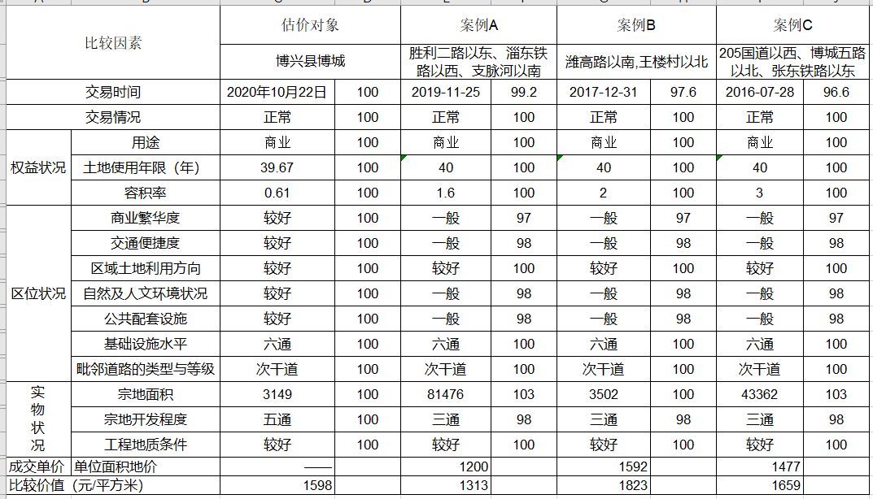
土地购买价格=楼面单价×规划建筑面积=1598×923÷10000=147（万元）
2.成本法求取成本价值
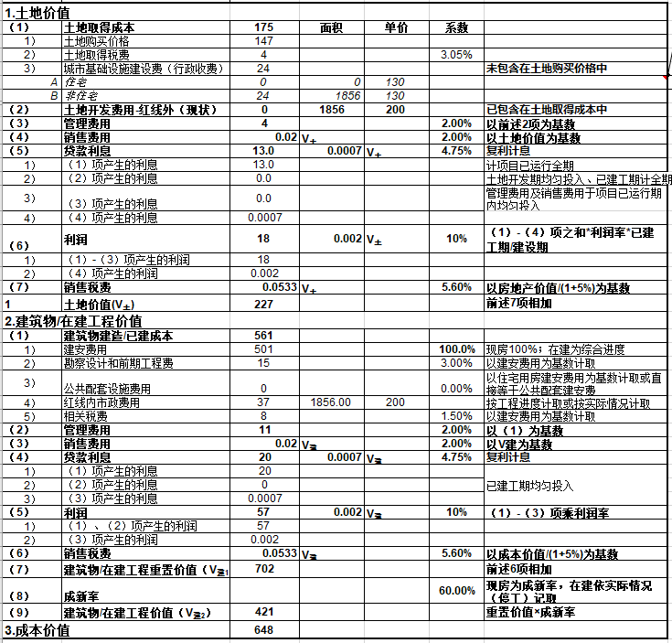

（二）收益法
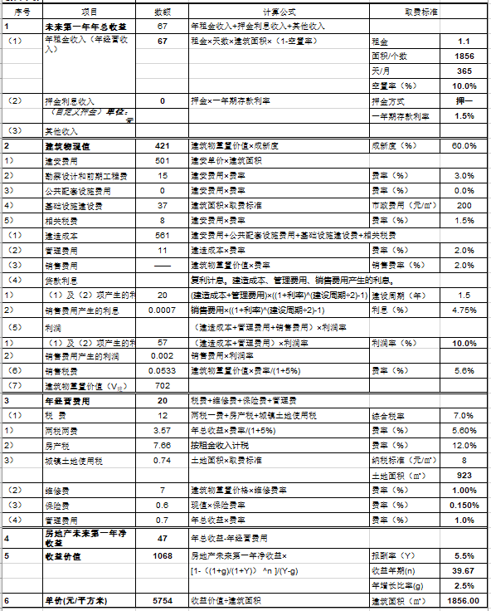
（三）房地产价值（山东省滨州市博兴县博城五路466号商业用房房地产）
估价对象3 | 估价方法 | 方法结果（元/平方米） | 权重 | 总价（万元）
山东省滨州市博兴县博城五路466号商业用房房地产 | 成本法 | 648 | 40% | 900
山东省滨州市博兴县博城五路466号商业用房房地产 | 收益法 | 1068 | 60% | 900
估价对象4山东省滨州市博兴县博城五路商业用房房地产
1.经济技术指标
（1）建筑面积
根据《不动产权证书》[鲁（2020）博兴县不动产权第0002641号]，估价对象4分摊土地面积1151平方米，建筑面积为2411.45平方米，全部为经营性用途用房，用途为商业，估价对象4面积指标详见附表。
（2）利润率
本次利润率的记取中，商业用房取10%。
2.工期情况说明：
土地开发期： 0年
建筑物建设期：1.5年
以上述条件为基础计算估价对象的房地产价值。
（一）成本法
1.市场比较法求取土地购买价格
根据替代原则，通过对博兴县类似用地招拍挂市场的调查选取得案例并进行修正：
依前述，估价对象4单位面积地价求取过程同估价对象3，为1598元/平方米
土地购买价格=楼面单价×规划建筑面积=1598×1151÷10000=184（万元）
2.成本法求取成本价值
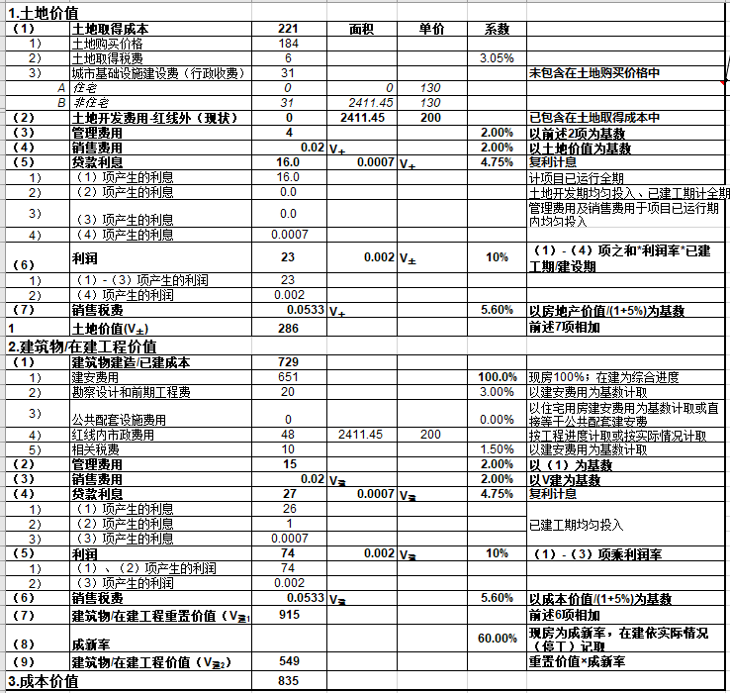

（二）收益法
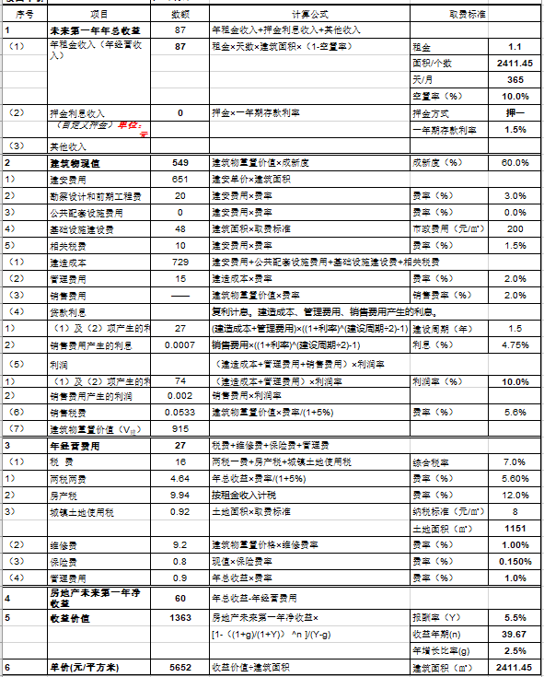
（三）房地产价值（山东省滨州市博兴县博城五路商业用房房地产）
估价对象4 | 估价方法 | 方法结果（元/平方米） | 权重 | 总价（万元）
山东省滨州市博兴县博城五路商业用房房地产 | 成本法 | 835 | 40% | 1152
山东省滨州市博兴县博城五路商业用房房地产 | 收益法 | 1363 | 60% | 1152
估价对象5山东省滨州市博兴县乐安大街481号商业用房房地产
1.经济技术指标
（1）建筑面积
根据《不动产权证书》[鲁（2020）博兴县不动产权第0002543号]，估价对象5分摊土地面积40189平方米，建筑面积为5960.77平方米，全部为经营性用途用房，用途为商业，估价对象5面积指标详见附表。
（2）利润率
本次利润率的记取中，商业用房取10%。
2.工期情况说明：
土地开发期： 0年
建筑物建设期：2年
以上述条件为基础计算估价对象的房地产价值。
（一）成本法
1.市场比较法求取土地购买价格
根据替代原则，通过对博兴县类似用地招拍挂市场的调查选取得案例并进行修正：
表1：比较因素条件说明及指数表
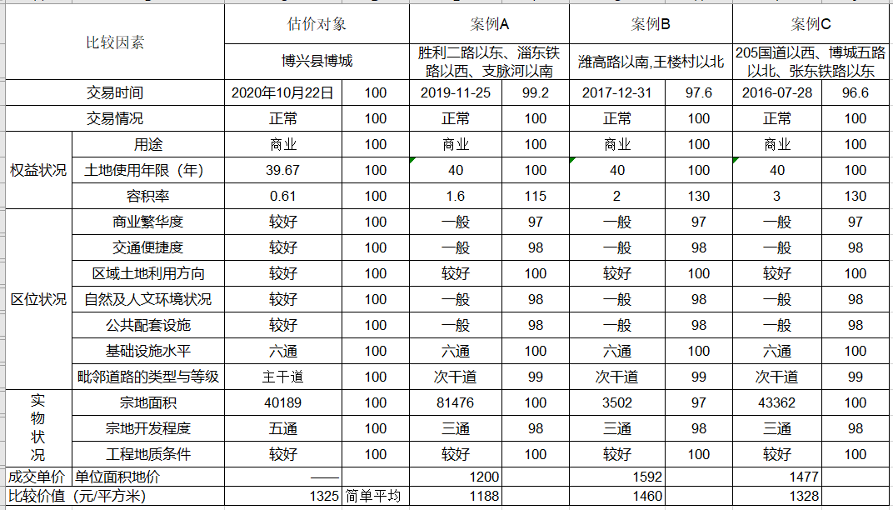
土地购买价格=楼面单价×规划建筑面积=1325×40189÷10000=5325（万元）

2.成本法求取成本价值
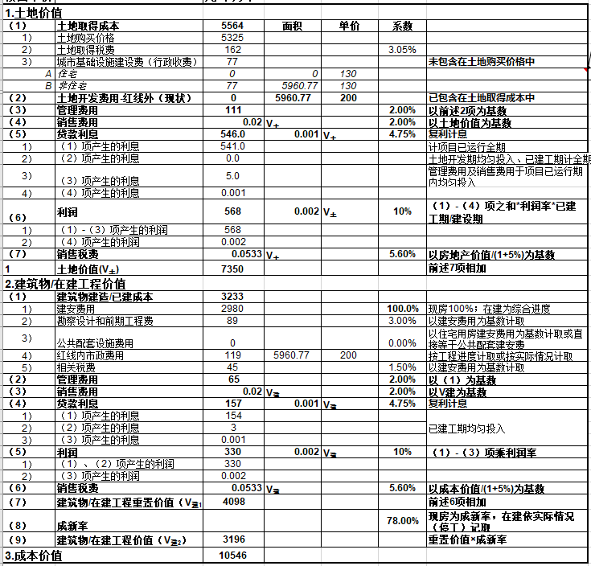
- 收益法
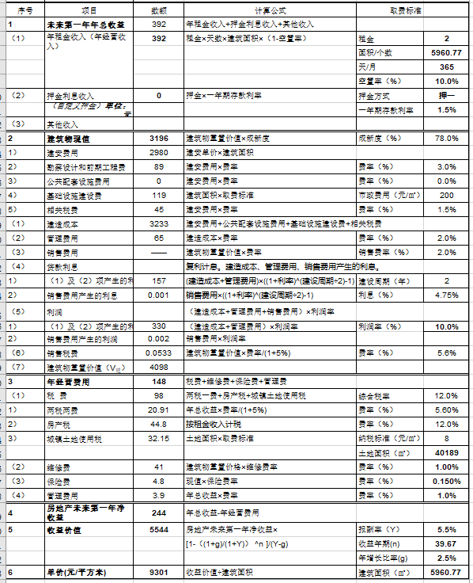

（三）房地产价值（山东省滨州市博兴县乐安大街481号商业用房房地产）
估价对象5 | 估价方法 | 方法结果（元/平方米） | 权重 | 总价（万元）
山东省滨州市博兴县乐安大街481号商业用房房地产 | 成本法 | 10546 | 60% | 8545
山东省滨州市博兴县乐安大街481号商业用房房地产 | 收益法 | 5544 | 40% | 8545

